**CURS 8 –**

Traumatismele globului ocular şi anexelor

(Prezentare sintetică)

Bibliografie : Carmen Mocanu – Diagnostic pozitiv şi diferenţial în oftalmologie – curs pentru

studenţi, Ed Sitech, Craiova, 2020

Paul Cernea – Tratat de oftalmologie, Ed Medicală, Bucureşti, 2006

|  |
| --- |
| 8.1. Traumatisme de pol anterior  8.1.1. Hemoragia subconjunctivală  8.1.2. Corpii străini conjunctivali şi corneeni  8.1.4. Arsurile corneo-conjunctivale  8.2. Traumatisme de pol posterior  8.2.1. Traumatisme ale retinei şi coroidei  8.2.2. Traumatisme ale nervului optic  8.3. Complicaţii ale traumatismelor oculare.  8.3.1. Endoftalmia. Panoftamia  8.3.2. Oftalmia simpatică |

**8.1. TRAUMATISME DE POL ANTERIOR**

**1.8.1.1. HEMORAGIA SUBCONJUNCTIVALĂ**

Din punct de vedere clinic, hemoragia apare sub forma unei sufuziuni sanguine, de culoare roşietică, localizată în diferite zone ale conjunctivei bulbare sau tarsale.

**8.1.2. Corpii străini conjunctivali şi corneeni**

Sunt de natură diferită (particule de metal - şpan, particule de cărbune, particule vegetale, insecte etc.). Dacă sunt localizaţi sub pleoapa superioară pot să producă leziuni corneene prin reflexul de clipit.

**8.1.3. Plăgile corneo-conjunctivale**

Plăgile care interesează conjunctiva şi corneea pot fi foarte severe, determinând pierderea ireversibilă a vederii ochiului afectat. Pot fi neperforante şi perforante, gravitatea deosebită a celor din urmă fiind legată de infectarea mediilor intraoculare, de către obiectul ce a determinat perforarea ochiului (cuţit, foarfece, ac, etc.).

**8.1.4. Arsurile corneo-conjunctivale**

Sunt de natură fizică şi chimică. Cele mai grave sunt arsurile chimice produse de substanţe bazice (sodă caustică, var, amoniac etc.).

* + 1. L**uxaţia şi subluxaţia de cristalin**

In contuziile forte oculare (lovituri cu pumnul, piatra, etc.) cristalinul poate fi dislocat din lojă datorită rupturii zonulei Zinn:

**8.2. TRAUMATISME DE POL POSTERIOR**

**8.2.1. Traumatisme ale retinei si coroidei**

**edemul traumatic berlin / rupturile retiniene şi coroidiene**

In cazul în care contuzia oculară este foarte puternică, forţa traumatismului se propagă la nivelul polului ocular posterior, determinând leziuni foarte severe la nivelul structurilor acestuia

**8.2.2. Traumatismele nervului optic**

Traumatismele nervului optic pot fi directe şi indirecte.

* traumatismele directe sunt produse prin penetrarea directă a agentului vulnerant ascuţit în orbită, cu lezarea directă a nervului optic ;
* traumatismele indirecte se produc prin intermediul unor leziuni orbitare, craniene sau la distanţă.

###### Traumatismele nervului optic în fracturi craniene

Sunt mai frecvent întâlnite, fiind în general produse în fracturi cerebrale ale etajului anterior

##### Sindromul Purtcher

Sindromul Purtcher apare în traumatismele grave toracice, caracterizându-se prin apariţia unui edem retinian de stază,

**8.3. COMPLICAŢII ALE TRAUMATISMELOR OCULARE**

Traumatismele oculare se soldează cu multe complicaţii ce determină pierderi oireversibile funcţionale ale vederii, uneori ajungând la pierderea anatomică a globului ocular.

Dintre complicaţiile traumatismelor oculare menţionăm:

1. Glaucomul secundar.
2. Decolarea de retină
3. Hemoragiile intraoculare
4. Endoftalmia. Panoftalmia
5. Oftalmia simpatică

ENDOFTALMIA ŞI PANOFTALMIA

Termenii de endoftalmie sau panoftalmie (denumiri mai vechi -oftalmie purulentă profundă, uveită septică difuză acută, flegmon ocular), dau imaginea clinică a unei afecţiuni deosebit de grave, cu mare potenţial de distrucţie a membranelor vizuale şi a vitrosului.

OFTALMIA SIMPATICA

Oftalmia simpatică se prezintă ca o uveită bilaterală gravă, ce evoluează în pusee, către cecitate, fiind determinată de o plagă penetrantă de regulă cu interesarea zonei ciliare la unul dintre ochi. Afecţiunea debutează cu uveită anterioară şi posterioară la ochiul traumatizat (ochi simpatizant), după care la un interval de timp care variază de la câteva săptămâni la căteva luni, se manifestă şi la ochiul congener, unde de regulă evoluează şi mai grav. Ca interval de timp, cea mai periculoasă perioadă în ceea ce priveşte declanşarea bolii este situată între săptămânile a 4-a şi a 8-a de la accident. Afecţiunea apare cu totul excepţional înainte de 2 săptămâni de la accident. În 80% din cazuri debutul este situat în primele 3 luni de la accident.

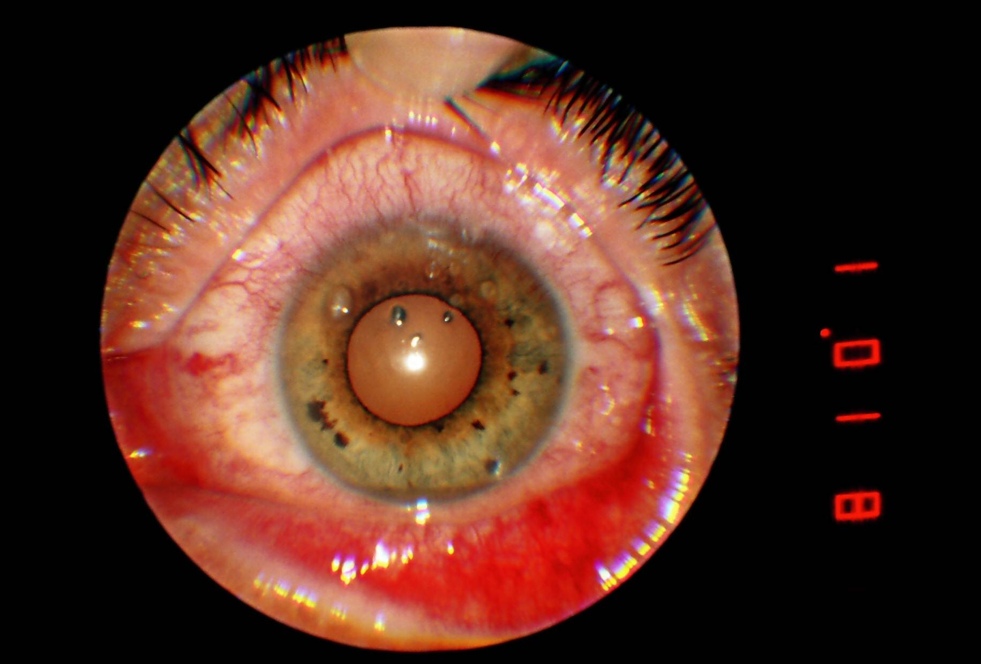

Spani multiplii

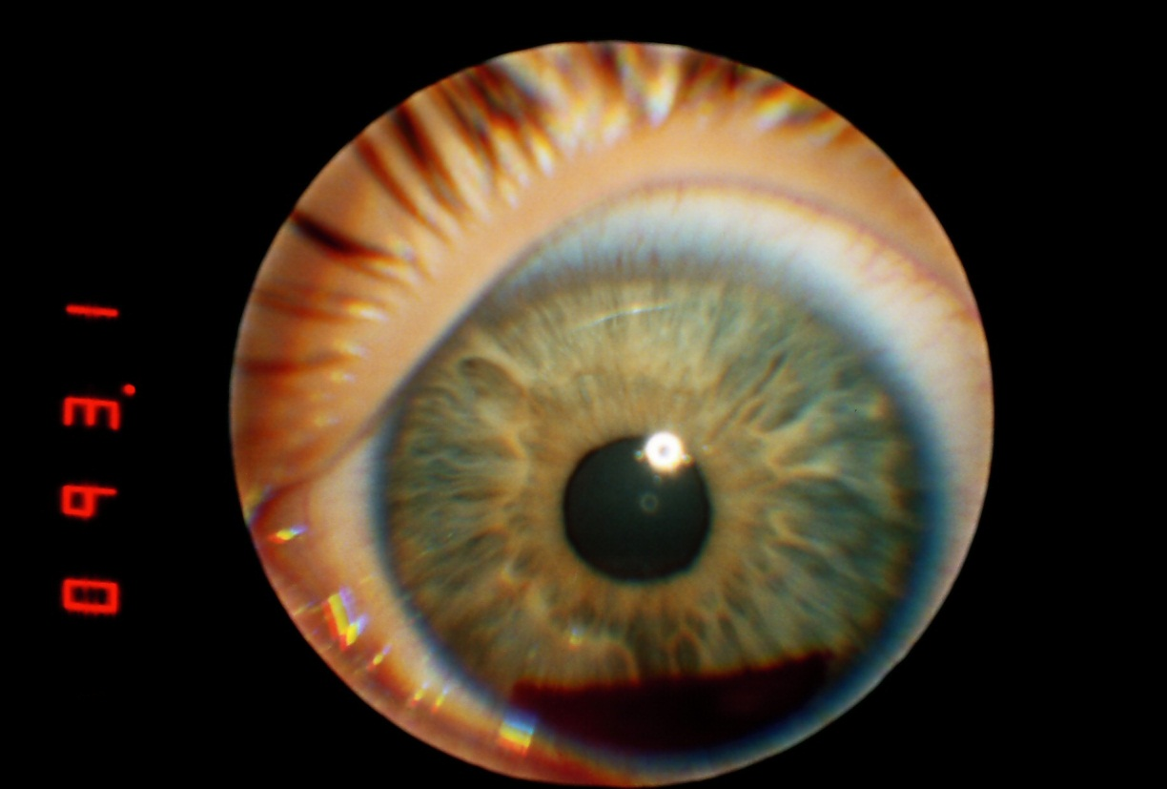

Hipema

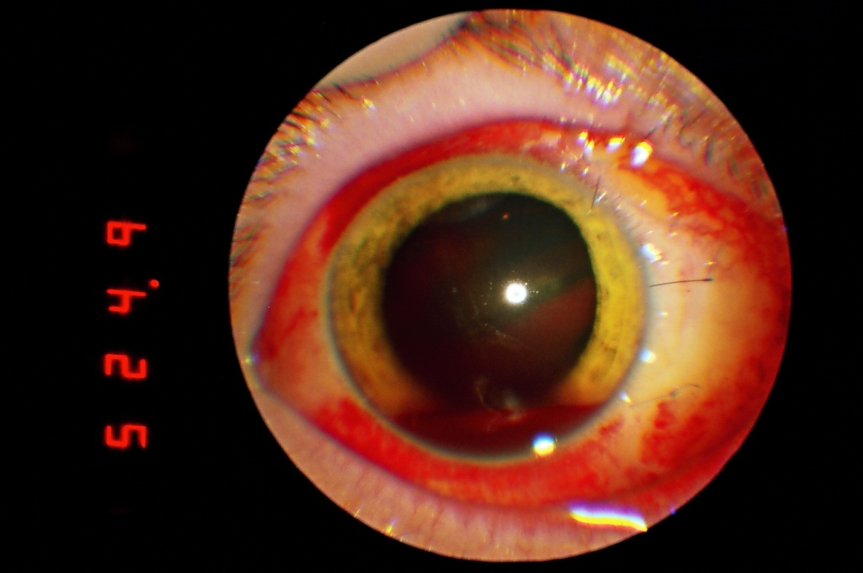

Hemoftalmus

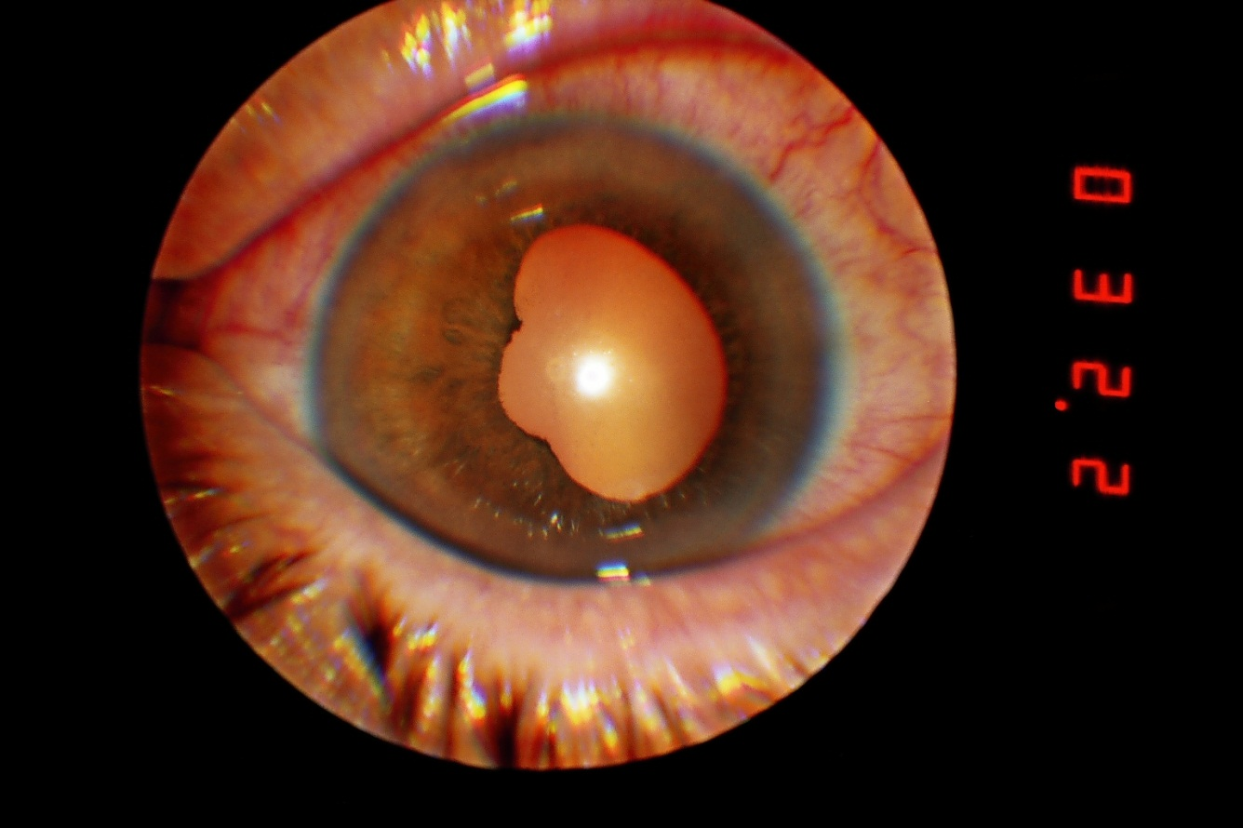

Ruptura sfincteriana

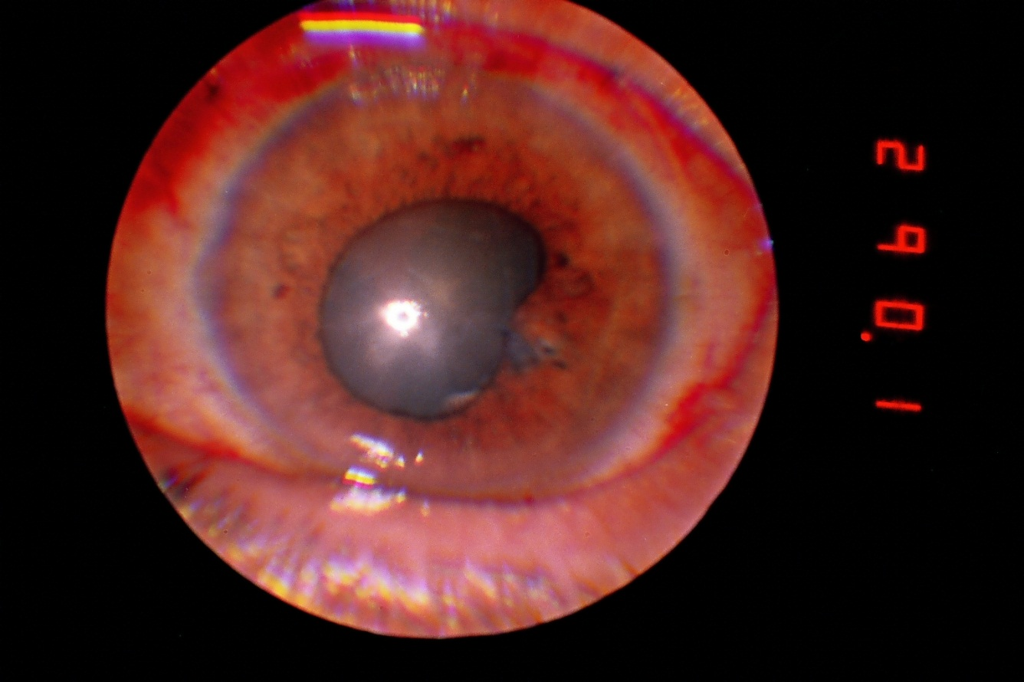

Ruptura sfincteriana cu cataracta traumatica si corp strain intraocular